1

1. **问题重述**
   1. **问题背景**

2020年9月22日，国家主席习近平在第七十五届联合国大会上提出了“双碳”战略：即中国力争 2030年前二氧化碳排放达到峰值，努力争取 2060年前实现碳中和目标。“双碳”战略倡导绿色、环保、低碳的生活方式，也有利于引导绿色技术创新，提高产业和经济的全球竞争力。为加快降低碳排放步伐，中国持续推进产业结构和能源结构调整，大力发展可再生能源，在沙漠、戈壁、荒漠地区加快规划建设大型基地项目，努力兼顾经济发展和绿色转型同步进行。作为可再生能源中重要一环的太阳能，其利用方式——即光伏发电项目的相关研究无疑是至关重要的。

我国有十分丰富的太阳能资源，1971~2008 年的近40年间，太阳年总辐照量平均在之间;大于的地区占国土面积的以上。中国陆地表面每年接受的太阳能辐射相当于约标准煤。

根据《中国光伏产业清洁生产研究报告》，光伏发电的能量回收周期仅为1.3年，而其使用寿命为25年，即在约24年里光伏发电都是零碳排放。根据测算，光伏发电的二氧化碳排放为33-50克/度，而煤电为796.7克/度。光伏发电的二氧化碳排放量只是化石能源的十分之一到二十分之一，所以光伏发电在降低碳排放方面拥有压倒性的优势。光伏发电将成为具有成本竞争力、可靠且可持续的电力来源，在市场因素的驱动下迈入新的发展阶段，开启更大的市场空间。

* 1. **问题重述**

计划在中心位于东经 98.5∘，北纬 39.4∘，海拔 3000 m，半径 350 m 的圆形区域内建设一个圆形定日镜场规划的吸收塔高度为 80 m，集热器采用高 8 m、直径 7 m 的圆柱形外表受光式集热器。吸收塔周围 100 m 范围内不安装定日镜，定日镜的形状为平面矩形，镜面边长在 2 m 至8 m 之间，安装高度在 2 m 至 6 m 之间，安装高度必须保证镜面在绕水平转轴旋转时不会触及地面。要求相邻定日镜底座中心之间的距离比镜面宽度多 5 m以上。

问题1：对于一个吸收塔固定于圆形镜场中心，定日镜位置给定，尺寸均为，安装高度均为的定日镜场，计算其在每月21日的平均光学效率、平均输出热功率，以及单位镜面面积平均输出热功率。

问题 2：规定镜场额定年平均输出热功率为60MW，使用相同尺寸以及安装高度相同的定日镜，设定参数使得镜场达到额定功率且单位镜面面积年平均输出热功率尽可能大。

问题 3：在问题2的基础上取消尺寸及安装高度的限制，重新设定镜场参数使得定日镜场在达到额定功率的条件下，单位镜面面积年平均输出热功率尽可能大。

1. **问题分析**

**问题一的分析：**

首先分析光学路径，针对太阳—单个定日镜—吸热器的光学系统，分析其内部光路情况。在以吸热塔底座中心为坐标系原点的三维坐标系中，根据设定时间该地址的太阳高度角与太阳方位角表示入射光线的单位向量，在定日镜中心与吸热器中心连线上建立出射光线的单位向量，根据反射定律建立方程。

考虑到多方面因素对能量传递的影响，设定定日镜的光学效率与相应评判标准规定余弦效率，大气透射率，镜面反射率的计算方式或数值。针对阴影遮挡效率，建立以定日镜镜面中心为原点的镜面坐标系，将镜面上的点通过坐标变换，在另一镜面坐标系中联立光线向量判断是否存在阴影遮挡损失；针对吸热器集热效率，在单光线基础上建立光锥坐标系，将其中假定能量相等的光线转换至镜场坐标系后判断与吸热器相交和镜面遮挡情况，计算相关概率。

计算每月21日各5个时间点的太阳直接辐射量数据。结合镜场光学效率计算出镜场输出热功率。

1. **模型假设**
2. **符号说明**

|  |  |  |
| --- | --- | --- |
| 符号 | 意义 | 单位 |
|  | 太阳高度角 | ° |
|  | 太阳方位角 | ° |
|  | 海拔高度 |  |
|  | 以春分作为第0天起算的天数 | / |
|  | 第面定日镜的横坐标 |  |
|  | 第面定日镜的纵坐标 |  |
|  | 第面定日镜的安装高度 |  |
|  | 第定日镜中心坐标 | / |
|  | 镜面宽度 |  |
|  | 镜面高度 |  |
|  | 定日镜法向量 | / |
|  | 入射光线单位向量 | / |
|  | 反射光线单位向量 | / |
|  | 入射角/反射角 | ° |
|  | 定日镜光学效率 | / |
|  | 余弦效率 | / |
|  | 阴影遮挡效率 | / |
|  | 大气透射率 | / |
|  | 集热器截断效率 | / |
|  | 镜面反射率 |  |
|  | 光锥锥角 |  |
|  | 第面定日镜的采光面积 |  |
|  | 法向直接辐射辐照度 |  |
|  | 定日镜场的输出热功率 |  |
|  | 单位面积镜面平均输出热功率 |  |

表1 符号说明

1. **模型建立与求解**

**5.1 问题一模型建立与求解**

**5.1.1 太阳高度角及方位角计算**

对于一个特定区域范围内的塔式太阳能光热发电站而言，不同时间下其受光照情况各不相同，其主要原因是当地太阳高度角及太阳方位角在随着时间季节变化而变化。在此引入这两个概念，并通过题目给出的日镜场地址的经纬度，对太阳高度角及太阳方位角进行了计算。

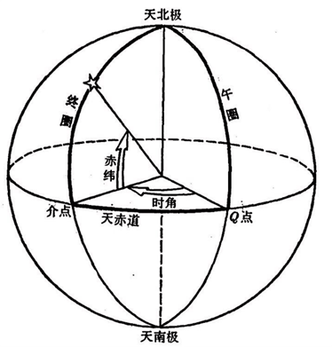首先对另外两个会在计算过程中出现的值——时角与赤纬进行解释。

时角是天文学专有名词，对于天球上一个点而言，其时角是两个平面之间的角度: 一个平面包含地轴和天顶 (子午面)，另一个平面是穿过该点与极点 (地轴) 的球面大圆切圆所形成的平面（赤经圈)，如图1所示。时角由子午线确定，遵循的规则是在子午线的东边则为负时角，在子午线的西边则为正时角。时角与赤纬结合使用，即可精确确定天球上一点在赤道坐标系下的坐标。其计算过程为：

图1 时角与赤纬

， 为当地时间

赤纬与地球上的纬度相似，是纬度在天球上的投影。赤纬的单位是度，更小的单位是“角分”和“角秒”。太阳赤纬等于太阳入射光与地球赤道之间的角度，由于地球自转轴与公转平面之间的角度基本不变，因此太阳的赤纬随季节周期性变化，变化的周期等于地球的公转周期，即一年。由于地球公转轨道的偏心率非常低，可以看作是一个圆圈，因此太阳赤纬角 可表示为：

其中 为以春分作为第0天起算的天数。例如春分是月日,则月日对应 。

通过时角与赤纬，可计算任意时刻的太阳高度角和太阳方位角。

太阳高度角，也称太阳高度，是指某地的太阳光线与当地地平面的所交的最小线面角，即为以太阳视平面的几何中心和理想地平线所夹的角度。其计算可以使用以下算式，得到良好的近似值：

此处 是地方恒星时系统下的时角。是当前太阳的赤纬,是当地的纬度（以北纬为正方向）。

太阳方位角则是太阳在方位上的角度，它通常被定义为从正北方向沿着地平残顺时针量度的角。其可以利用下面的公式，经由计算得到良好的近似值：

其中是太阳方位角, 是太阳高度角，是太阳赤纬，是当地纬度。

给定目标地点经纬度分别为东经 98.5，北纬 39.4，分取当地时间每月21日9:00、10:30、12:00、13:30、15:00，共计60个时间点，由上式可计算其时当地太阳高度角与方位角数据。

**5.1.2 镜场坐标系的建立**

以吸热塔底座中心作为坐标原点，正东方向为轴正半轴方向，正北方向为轴正半轴方向，吸热塔延伸方向为轴正半轴方向建立右手直角坐标系，命名为镜场坐标系。现于镜场坐标系中考虑第面定日镜，记定日镜中心坐标为，其法向量，对其受光情况进行研究，如图2所示。

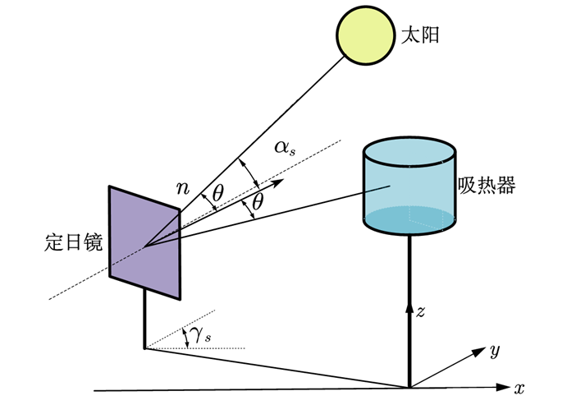

图2 镜场坐标系的建立

出于简化模型和方便计算的考虑，在此使用单束光线的单位向量进行模拟分析。根据光线的太阳高度角和太阳方位角，可写出入射光线的单位向量为，简记为，现将反射点记为，将吸热器中心记为，则反射光线单位向量为，简记为.根据反射定理，有

其中为反射角或者入射角（）

**5.1.3 光学效率计算**

由于受到距离、角度、遮阴、镜面情况等多方面因素影响，在实际塔式光热发电项目中能量损耗很难做到完全消除，定日镜反射能量和吸热器接收能量往往低于定日镜所接受能量，因此在设计过程中即需考虑定日镜的光学效率。

经过资料查询比对，可将定日镜的光学效率定义为：

为余弦效率，由于太阳光很难做到垂直入射镜面，常常会带有一定倾斜角度，当入射方向与镜面采光口法线方向不平行时，接收能量损失将不可避免地产生一定损失。其效率计算公式为：

,其中为入射角

为大气透射率。太阳光在空气传播的过程中，空气中的种种颗粒及漂浮物会对光线造成一定程度上的衰减和削弱作用。在反射光从镜面中心传播到吸热器中心的路径中，因不同镜面与目标点的距离不同，相应的大气衰减损失也不尽相同，具体计算公式为：

其中 表示镜面中心到集热器中心的距离（单位: )。

为镜面反射率，我国大多数光热项目均建在日照资源充足的西北地区的戈壁滩上，常年风沙大，虽有专人专车进行定时清理工作，定日镜镜面受到沙尘污染在所难免，镜面很难做到完全光洁。镜面反射率是指反射镜的反射率以及镜面脏污程度的综合效率，可取为常数, 根据资料收集参考，本文中将该值设定为。

接下来考虑阴影遮挡效率，当镜场中一面定日镜的阴影遮挡住了另一面的镜面，或是反射光线被另一面定日镜的背面所遮挡，就会产生阴影及其相应的阴影遮挡损失。镜面的阴影遮挡效率可列为：

由于不同镜面存在安装高度、旋转角度之间的差异，为方便计算分析，现以镜的镜平面中心为坐标轴原点，水平轴方向为轴，竖直轴方向为轴，镜平面法向量方向为轴，建立右手直角坐标系，称为镜面坐标系。则某定日镜上某点在其自身对应的镜面坐标系中可以用表示。

**STEP 1:**将镜面坐标系中的点转换到镜场坐标系中。根据镜面坐标系到镜场坐标系的坐标变换单位矩阵

点在镜场坐标系中的对应点坐标可表示为：

,

其中表示镜面坐标系下的原点在镜场坐标系中的坐标

**STEP2:**记定日镜的相邻定日镜为，参照上面方法可建立镜面坐标系，如图3所示。

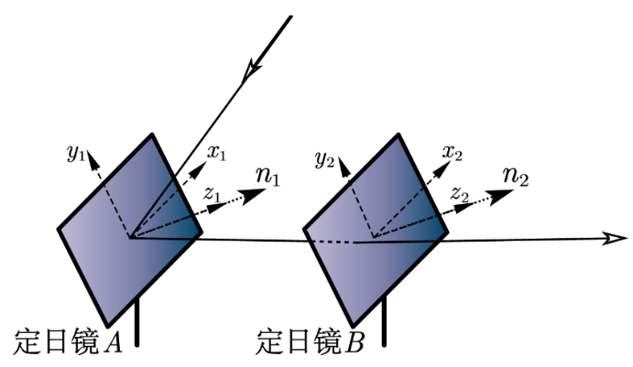

图3 镜面坐标系和镜场坐标系的变换

将地面坐标系下的转换到镜面坐标系下,表示为.

其中表示镜面坐标系到镜场坐标系的逆变换，为镜面坐标系下的原点在镜场坐标系中的坐标

**STEP3:**将镜场坐标系下的光线(入射和反射)转换到镜面坐标系中。

入射光线在镜面坐标系中的向量为：

，

反射光线在镜面坐标系中的向量为：

**STEP4:**在镜面坐标系下, 根据两点一线的原理, 得到入射光线、反射光线的直线方程：

**STEP5:**计算与镜面所在平面交点：

入射光线交点为，反射光线交点为.

**STEP6:**判断入射光线和反射光线交点是否在定日镜内，约束条件为

其中分别为镜面宽度和镜面高度，在问题一中.

若满足约束条件，则说明在镜面上的点受到了阴影遮挡。

**STEP7:**考虑镜面上的个点，重复STEP1-6，可得到镜面的阴影遮挡效率.

**STEP8:**重复STEP1-7，可得到所有镜面的阴影遮挡效率以及平均阴影遮挡效率.

最后考虑集热器截断效率，镜面反射的光斑落入吸热器接受面时，由于光斑具有一定面积，定日镜的旋转姿态或是位置可能造成光斑的偏移，致使部分光斑停留在在吸热器之外（如镜面距离吸热塔过近），这部分溢出的光斑就造成了溢出损失。对于一个吸热器而言，其截断效率可表示为

由于太阳光并非平行光，而是具有一定锥角的锥形光线，锥角大小. 根据反射原理，镜面产生的反射光线也应当呈发散的锥形形状。下面以镜面上点为例，探究集热器的截断效率。

**STEP1:**以点为坐标原点，光锥的主光轴为轴正半轴，平行于地面的方向为轴，建立右手直角坐标系，记为光锥坐标系，设某一光线与轴的夹角为,与轴的夹角为，则此光线在光锥坐标系中可表示为

**STEP2:**将光锥坐标系下的光线转化到镜场坐标系中,得

其中为光锥坐标系到镜场坐标系得转换关系单位矩阵.

**STEP3:**求得反射光线的直线方程为

又已知集热器的曲面方程为

联立两方程，可解得，并得到此光线是否与集热器相交

**STEP4：**考虑镜面上未产生阴影遮挡的个点，以及每个点产生的光锥中均匀分布的条光线，共有条光线，且每条光线所携带的能量相等，故可求得集热器的截断效率。

综上五个因素考虑，即可对镜场中任一定日镜的光学效率进行计算，将此运算过程遍历所有给定目标定日镜，汇总后可求得该镜场的总光学效率值。

**5.1.4 输出热功率计算**

太阳能资源评估是光资源开发的前提，也是光热电站建设的基础。因此，必须对选站址处太阳能资源蕴藏状况、分布特性进行分析和研究。对于一个光热项目而言，其光资源部分最主要的影响因素为太阳直接辐射量（DNI），即沿着太阳光法向方向，单位面积接收到的太阳辐射量。参考中国气象局风能太阳能资源中心的全国法向直接辐射分布示意图，可发现我国高质量太阳能资源主要集中在西北地区，区域的年度平均DNI处于之间。

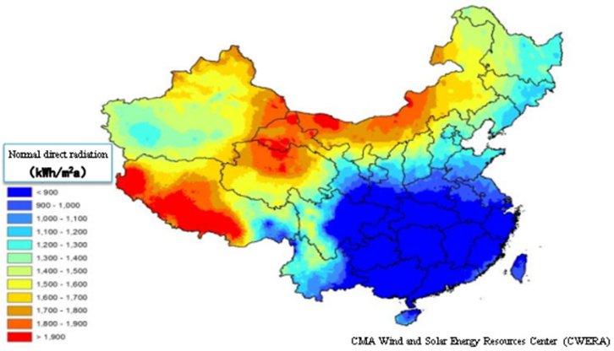

图3 全国法向直接辐射分布示意图

掌握拟选站址处各时间段的太阳直接辐射量数据，可为判断拟选站址处太阳能资源的含量，估算发电项目的运行功率等方面提供评估依据。其值可通过以下公式近似得到：

其中为太阳常数, 其值可取为是以为单位的海拔高度。

根据公式，计算题目所要求12个日期，共计60个时间点的DNI数值。

由于热属于日光传播的附属能量，其传输功率与光学效率呈正相关分布，即对于单个定日镜的输出热功率计算，需在太阳直接辐射量乘以镜面面积的基础上，再乘以镜面的光学效率。综上，定日镜场的输出热功率可表示为：

为法向直接辐射辐照度；为定日镜总数 (/面)；为第面定日镜的采光面积 (/)； 为第面镜子的光学效率。

**5.1.5 结论**

|  |  |  |  |  |  |
| --- | --- | --- | --- | --- | --- |
| 日期 | 平均  光学效率 | 平均  余弦效率 | 平均阴影遮挡效率 | 平均  截断效率 | 单位面积镜面平均输出热功率 |
| 1月21日 | 0.4405 | 0.7199 | 0.7815 | 0.9206 | 0.3860 |
| 2月21日 | 0.4881 | 0.7404 | 0.8300 | 0.9164 | 0.4606 |
| 3月21日 | 0.5108 | 0.7611 | 0.8411 | 0.9116 | 0.5082 |
| 4月21日 | 0.5266 | 0.7793 | 0.8425 | 0.9089 | 0.5420 |
| 5月21日 | 0.5360 | 0.7893 | 0.8426 | 0.9084 | 0.5601 |
| 6月21日 | 0.5390 | 0.7924 | 0.8428 | 0.9082 | 0.5656 |
| 7月21日 | 0.5354 | 0.7892 | 0.8426 | 0.9080 | 0.5595 |
| 8月21日 | 0.5262 | 0.7786 | 0.8425 | 0.9088 | 0.5411 |
| 9月21日 | 0.5096 | 0.7601 | 0.8409 | 0.9124 | 0.5059 |
| 10月21日 | 0.4836 | 0.7378 | 0.8266 | 0.9169 | 0.4527 |
| 11月21日 | 0.4351 | 0.7182 | 0.7759 | 0.9212 | 0.3783 |
| 12月21日 | 0.4114 | 0.7111 | 0.7480 | 0.9224 | 0.3453 |

表1 问题1每月21日平均光学效率及输出功率

|  |  |  |  |  |  |
| --- | --- | --- | --- | --- | --- |
| 年平均  光学效率 | 年平均  余弦效率 | 年平均阴影遮挡效率 | 年平均截断效率 | 年平均输出热功率 | 单位面积镜面年平均输出热功率 |
| 0.4952 | 0.7565 | 0.8214 | 0.9137 | 30.3914 | 0.4838 |

表2 问题1年平均光学效率及输出功率表

**5.2 问题二模型建立与求解**

题目要求对镜场部分参数进行更改，在镜场达到额定年平均输出热功率 60 MW标准的情况下，使单位镜面面积年平均输出热功率尽量大。考虑到定日镜数目和位置主要是由排布方式决定，暂不做考虑，在此依次对吸收塔中心位置、排布方式、定日镜尺寸三个重要影响因素进行逐个比对优化。

**5.2.1 吸收塔中心位置分析**

根据问题一模型中的分析，吸收塔中心位置仅可能对余弦效率以及大气透射率存在影响。

对大气透射率来说，吸收塔中心位置挪动的影响是各向同性的——偏移距离越大，远端定日镜距离吸收塔越远，大气透射率越低。

现为分析余弦效率变化情况，取原始位置、中心偏南175m、 中心偏南350三种不同吸收塔中心位置的镜场，分别模拟其在冬至日13:30，夏至日12:00、春分10：30三个时间点的各定日镜余弦效率分布情况，模拟结果如下表所示，（颜色越接近红色代表余弦效率越高，越接近蓝色代表余弦效率越低，对应代表镜场总余弦效率）

|  |  |  |  |
| --- | --- | --- | --- |
|  | 冬至13.5 | 夏至12点 | 春分10.5 |
| 原始位置 |  |  |  |
|  | 0.7170 | 0.8044 | 0.7665 |
| 偏南175m |  |  |  |
|  | 0.8595 | 0.8380 | 0.8574 |
| 偏南350m |  |  |  |
|  | 0.9333 | 0.8428 | 0.8943 |

经过比对分析可得，吸收塔中心向正南方向偏移距离，对于镜场总余弦效率增长存在正向作用。

综上，在此我们只考虑吸收塔中心向南移动的情况。

初始状态参考问题一模型的假设，即吸收塔建于该圆形定日镜场中心，定日镜采用以吸收塔为中心的圆形散点样式排布，尺寸均为，安装高度均为。在此基础之上将吸收塔位置分别自圆形场地中心向正南方偏移40m、

80m、120m、160m、200m、240m、280m、320m、360m，保持其余参数不变，分别模拟计算各情况下在60个时间点的余弦效率和大气透射率，取平均值并拟合变化曲线，结果如下：

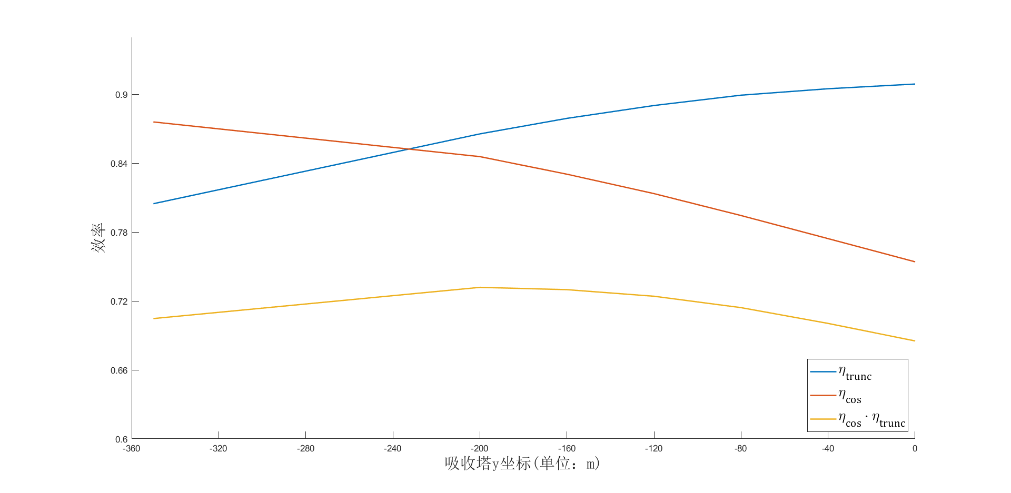

通过对图的分析，不难看出，余弦效率和大气吸收率随吸收塔中心挪动距离的变化是符合理论模拟预测的，而考虑其最后在光学效率计算中所表现的乘积形式，随距离增加呈现先增长后减小的变化趋势，并在-200m处取得最大值，即吸收塔中心位于镜场圆心向正南方向偏移200m处时，镜场整体光学效率处于最优。

5.2.2 定日镜排布方式的确定

为提高镜面使用率（即降低阴影遮挡损失），使光学利用最大化，行与行之间需做到交错排列。经过资料查询与比对，决定以基本栅格式交错布局为参照，示意如下图：

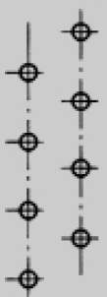

在此基础之上对进行优化，将定日镜分布由内向外分为四个圈层：

为使镜场输出热功率尽量大以达到额定值，考虑到余弦效率和大气衰减效率近场区域较高，在满足清洗运维要求预留间隔的前提下，应在近场区域内尽可能多的进行定日镜排布。因此应在此圈层采用最密集排布方式，即：

将清洗和定日镜操作要求所需的最小中心距离（即镜面边长+5m）定义为，以此为基本要求进行排布，相邻定日镜之间呈类等边三角形，类等边三角形的边长大于或等于；将这样的等边三角形按照环形横向排列构造圈层。

由于距离圆心位置逐渐增大，从内到外每圈周长均在逐级增加，类等边三角形底边也在逐级增长，形状逐渐转化为等腰三角形。当底边边长增长到大于DM的一定误差值 后，在该圈内增加定日镜数量重新均分周长，重新再构造以及其最近似值为边长的类等边三角形，重复上述过程。

通过对的大小进行规定，以重构圈为界限，可划分出四个圈层，示意如下：

5.2.3 定日镜尺寸的确定

定日镜尺寸仅可能对阴影遮挡效率产生一定程度上的影响，而通过数据模拟发现，在确定为最密集排布方式的情况下，无论如何改变定日镜尺寸，阴影遮挡效率值均稳定在0.93左右。即定日镜尺寸对于具体镜场的输出热功率不会产生太大的影响。因此此处仅对不同尺寸定日镜的经济成本进行评估。又考虑到目标地址位于我国西北地区的戈壁滩上，风沙因素较大，风速也将是定日镜选择的重要参考因素。根据资料查找可得，在较小的设计风速下，以上定日镜的单位面积镜面单元成本基本上是一个常数;而在较大的设计风速下，以上定日镜的单位面积镜面成本随定日镜镜面反射面积的增大而增加。而对于更小尺寸定日镜，虽然成本较低，但在镜场布线和控制方面的花费会较多。综上，在此仅对单镜面积在左右的镜场进行模拟分析。将高度规定在，取步长为0.5m。宽度规定在范围内，取步长0.2m。模拟结果如下：

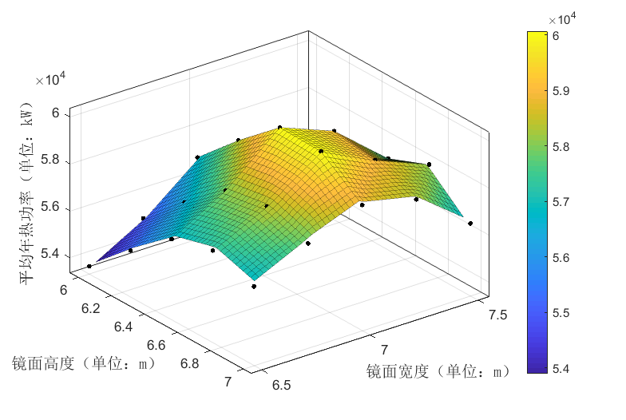

可以看到，当镜面宽度取，镜面高度在左右时镜场平均年热功率最大，其值可达到的额定功率，在此尺寸之外，宽度与高度的数值波动对镜场平均年热功率均存在较大削弱作用。出于额定功率达标要求以及计算统计方便考虑，对比数值后确定定日镜尺寸为

5.2.5 结论

5.3 问题三模型建立与求解